编号：652122-0018 ●复查 〇新发现

第四次全国文物普查不可移动文物登记表
古文化遗址

名 称 | 东湖烽火台
省（自治区、直辖市） |  |  |  |  | 新疆维吾尔自治区
市（地区、州、盟） |  |  |  | 吐鲁番市
县（区、市、旗） |  |  | 鄯善县
调查人（签字） |  | 王龙，向贤彪，蒋金国 |  |  |  | 日期 | 2024.05.13
审定人（签字） |  | 李伟 |  |  |  | 日期 | 2026.04.29
抽查人（签字） |  |  |  |  |  | 日期

第四次全国文物普查领导小组办公室 制
第四次全国文物普查不可移动文物登记表（古文化遗址）
名 称 | 东湖烽火台 |  |  |  |  |  |  |  |  | 代码
地址及位置 | 新疆维吾尔自治区吐鲁番市鄯善县辟展镇东湖村东6.5千米处沙山旁
 | 变更消失情况 |  |  |  | 是否存在变更为可移动文物或消失的情况  〇变更为可移动文物 〇消失 ●否
本体边界坐标 | 序号 | 分组 | 测点类型 |  |  |  | 纬度 |  | 经度 |  |  | 海拔高程 | 测点（边界）说明
 | 1 | 1 | 标志点 |  |  |  | 42°51′48.6596″ |  | 90°22′12.5523″ |  |  | 312.5511米 | 东湖烽火台保护标志点
 | 2 | 1 | 中心点 |  |  |  | 42°51′047.7382″ |  | 90°22′013.6053″ |  |  | 270.3457米 | 东湖烽火台中心点
 | 3 | 1 | 边界点 |  |  |  | 42°51′047.4498″ |  | 90°22′013.2312″ |  |  | 270.9769米 | 东湖烽火台西南边界点1
 | 4 | 1 | 边界点 |  |  |  | 42°51′047.4816″ |  | 90°22′014.0278″ |  |  | 270.1397米 | 东湖烽火台东南边界点
 | 5 | 1 | 边界点 |  |  |  | 42°51′048.0266″ |  | 90°22′013.9698″ |  |  | 270.841米 | 东湖烽火台东北边界点
 | 6 | 1 | 边界点 |  |  |  | 42°51′047.9947″ |  | 90°22′013.1829″ |  |  | 270.0365米 | 东湖烽火台西北边界点
 | 7 | 1 | 边界点 |  |  |  | 42°51′047.4498″ |  | 90°22′013.2312″ |  |  | 270.1458米 | 东湖烽火台西南边界点2
面 积 | 303.61 平方米
文物级别 | 〇全国重点文物保护单位 ●省级文物保护单位 〇市级和县级文物保护单位 〇尚未核定公布为文物保护单位的不可移动文物 〇未认定
 | 所属文物保护单位名称 |  |  |  |  |  |  | 东湖烽火台
保护区划 | 是否已公布保护范围 |  |  |  |  |  |  | 〇是 ●否
 | 是否已公布建设控制地带 |  |  |  |  |  |  | 〇是 ●否
年 代 | 唐
统计年代 | □旧石器时代 □新石器时代 □夏商周（含春秋） □战国秦汉 □三国两晋南北朝 ☑隋唐五代十国 □宋辽西夏金元 □明代 □清代 □不详
类 别 | 〇早期人类活动场所 〇聚落址 〇城址 〇窑址 〇窖藏址 〇矿冶遗址 〇战场遗址 〇驿站古道遗址 ●军事设施遗址 〇桥梁码头遗址 〇祭祀遗址 〇水下遗址 〇水利设施遗址 〇寺庙遗址 〇宫殿衙署遗址 〇手工作坊遗址 〇其他古遗址
所 有 权 | ☑国家所有
使用情况 | 使用单位（人） |  |  |  | 鄯善县文化体育广播电视和旅游局（文物局） |  |  |  |  |  | 上级管理机构 |  | 鄯善县人民政府
 | 所属行业、系统 |  |  |  | ☑文化 □军队 □教育 □宗教 □农业 □工业 □商业 □其他
 | 开放状况 |  |  |  | ●开放 〇未开放
 | 使用用途 |  |  |  | □办公场所 □开放参观 □宗教活动 □军事设施 □工农业生产 □商业用途 □居住场所 □教育场所 ☑无人使用 □其他用途
文物构成 | 本体文物 |  |  |  | 序号 | 分组 |  | 名称（类别） |  |  |  |  | 面积（数量）
 |  |  |  |  | 1 | 1 |  | 东湖烽火台(建构筑物) |  |  |  |  | 303.61平方米(1)
 | 附属文物 |  |  |  | 序号 | 分组 |  | 名称（类别） |  |  |  |  | 面积（数量）
简 介 | 东湖烽火台遗址地处新疆维吾尔自治区吐鲁番市鄯善县辟展镇东湖村东6.5千米处沙山旁，位于鄯善县人民政府东方向12.8千米处。其地理位置扼守重要交通要道，西侧通达鄯善县城，东北方向可经由沙山直抵唐代七克台古城（即赤亭），战略地位显赫，在古代军事防御体系中具有举足轻重的作用。该烽火台遗址主体占地面积为303.61平方米。根据地层关系与出土遗物判断，该遗址时代属唐代。烽火台主体结构虽已大部分塌毁，然其基本轮廓依然可辨。现存台体平面呈长方形，东西长约16米，南北宽约9.8米，残余高度为5.2米。其建筑工艺融合了夯土基础与土坯砌筑技术，体现了唐代边防工程的典型特征。尤其值得关注的是，台体的东壁和南壁凿有相互连通的小洞，洞内遗留有清晰的烟熏痕迹，这些痕迹直观地证实了该烽燧在唐代作为信号传递设施的实际功能。遗址周边地表广泛堆积有大量碎土块及夹砂灰陶片，这些陶片胎体普遍较厚，且多附着烟炱，偶可见到制作规整的轮制灰陶遗物。该烽火台遗址具有重要的历史、考古与军事价值。其长期使用的历程，是吐鲁番盆地唐代军事防御体系延续与发展的重要实物例证。其独特的凿洞结构与内部烟熏痕迹，为深入探究唐代烽火信号传递的具体技术与操作方式提供了珍贵的直接物证。此外，烽火台地处交通要冲的选址，清晰地反映了古代中央政权对西域地理通道的战略控制意识和能力。尽管遗址整体保存状况一般，但其现存的建筑遗迹与地表遗物，依然为研究唐朝时期西域军事布局、交通网络及其边防制度提供了不可或缺的依据。该文物点目前为省级文物保护单位。该遗址最早于1988年第二次全国文物普查期间进行了调查建档。随后，于2009年1月，吐鲁番地区第三次全国文物普查队对其进行了复查和测绘。2024年5月由吐鲁番市第四次全国文物普查工作队复核普查。
保存状况 | 现状评估 |  |  | 〇好 〇较好 ●一般 〇较差 〇差
 | 保护措施  （三普以来已完成） |  |  | □编制保护规划 □开展考古工作 ☑日常保养维护 ☑抢险加固 ☑保护修缮 ☑建设保护性设施 □实施“三防”工程
 | 影响因素 |  |  | □地震 □水灾 □火灾 □污染 □雷电 ☑风灾 □泥石流 □雨雪 □生物破坏 ☑沙漠化 ☑生产生活活动 □盗掘盗窃 □其他因素
专题类别 | 是否已经列为以下名录、规划和数据库  □革命文物名录 □世界文化遗产（及双遗产的文化部分） □大运河规划体系 ☑长城资源系统
其他名录 | 是否列入以下名录、称号  □中国重要农业文化遗产 □中华老字号 □国家工业遗产 □中央企业工业文化遗产
审核意见 | 核查通过
抽查结论
备 注 | 三普及长城认定-名称一致

本体边界坐标测点登记表
编号 | 分组 | 测点类型 | 坐 标 |  |  | 测点说明 | 备 注
 |  |  | 纬 度 | 经 度 | 海拔高程
1 | 1 | 标志点 | 42°51′48.6596″ | 90°22′12.5523″ | 312.5511米 | 东湖烽火台保护标志点 | 东湖烽火台保护标志点
2 | 1 | 中心点 | 42°51′047.7382″ | 90°22′013.6053″ | 270.3457米 | 东湖烽火台中心点 | 东湖烽火台中心点
3 | 1 | 边界点 | 42°51′047.4498″ | 90°22′013.2312″ | 270.9769米 | 东湖烽火台西南边界点1 | 东湖烽火台西南边界点1
4 | 1 | 边界点 | 42°51′047.4816″ | 90°22′014.0278″ | 270.1397米 | 东湖烽火台东南边界点 | 东湖烽火台东南边界点
5 | 1 | 边界点 | 42°51′048.0266″ | 90°22′013.9698″ | 270.841米 | 东湖烽火台东北边界点 | 东湖烽火台东北边界点
6 | 1 | 边界点 | 42°51′047.9947″ | 90°22′013.1829″ | 270.0365米 | 东湖烽火台西北边界点 | 东湖烽火台西北边界点
7 | 1 | 边界点 | 42°51′047.4498″ | 90°22′013.2312″ | 270.1458米 | 东湖烽火台西南边界点2 | 东湖烽火台西南边界点2
第1 页 共 1页

标本登记表
序号 | 名称 | 编号 | 质 地 | 年 代 | 照片编号 | 保存地点 | 备 注

第 1页 共1页

其他资料登记表
序 号 | 名 称 | 编 号 | 类 别 | 数 量 | 保 存 地 点 | 备 注
1 | 关于公布第八批自治区级文物保护单位的通知 | 652122-0018-L00001 | 其他 | 1 | 鄯善县文化体育广播电视和旅游局（文物局） | 新政办发【2018】12号，8-022-1-022东湖烽火台
第1 页 共1页

图纸编号：652122-0018-T00001

图纸册页

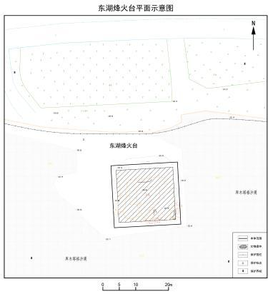
序 号：1
名 称 | 东湖烽火台平面示意图
图 号 | T00001 | 比 例 | 1:500
绘 制 人 | 蒋金国 | 绘制时间 | 2025.08.31
第 1页 共 2页

图纸编号：652122-0018-T00002

图纸册页

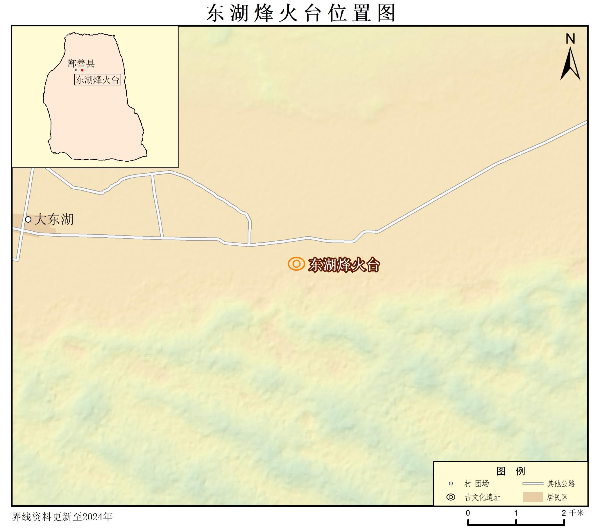
序 号：2
名 称 | 东湖烽火台位置图
图 号 | T00002 | 比 例 | 1:100000
绘 制 人 | 王易婷 陈雪华 | 绘制时间 | 2025.06.30
第 2页 共 2页

照片编号：652122-0018-Z00001

照片册页

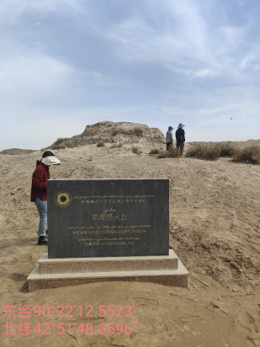
序 号：1
名 称 | 东湖烽火台 | 照 片 号 | Z00001 | 底 片 号
摄 影 者 | 王龙 | 拍摄时间 | 2024.05.13 | 拍摄方位 | 东至西
文字说明 | 与三普角度一致
第 1 页 共 6 页

照片编号：652122-0018-Z00002

照片册页

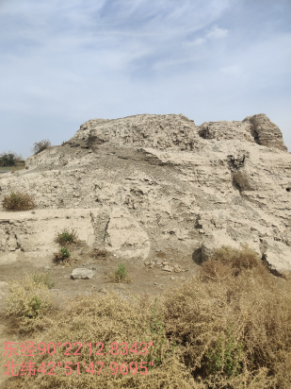
序 号：2
名 称 | 东湖烽火台 | 照 片 号 | Z00002 | 底 片 号
摄 影 者 | 王龙 | 拍摄时间 | 2024.05.13 | 拍摄方位 | 北至南
文字说明 | 东湖烽火台北侧
第 2 页 共 6 页

照片编号：652122-0018-Z00003

照片册页

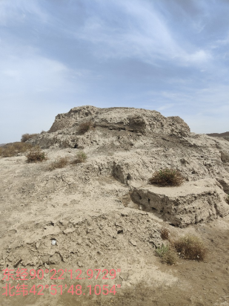
序 号：3
名 称 | 东湖烽火台 | 照 片 号 | Z00003 | 底 片 号
摄 影 者 | 王龙 | 拍摄时间 | 2024.05.13 | 拍摄方位 | 西至南角
文字说明 | 东湖烽火台西侧
第 3 页 共 6 页

照片编号：652122-0018-Z00004

照片册页

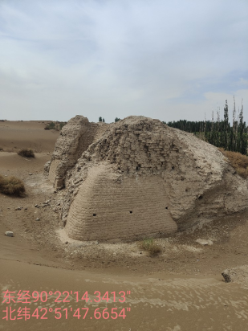
序 号：4
名 称 | 东湖烽火台 | 照 片 号 | Z00004 | 底 片 号
摄 影 者 | 王龙 | 拍摄时间 | 2024.05.13 | 拍摄方位 | 东至北
文字说明 | 东湖烽火台西侧，与三普角度一致
第 4 页 共 6 页

照片编号：652122-0018-Z00005

照片册页

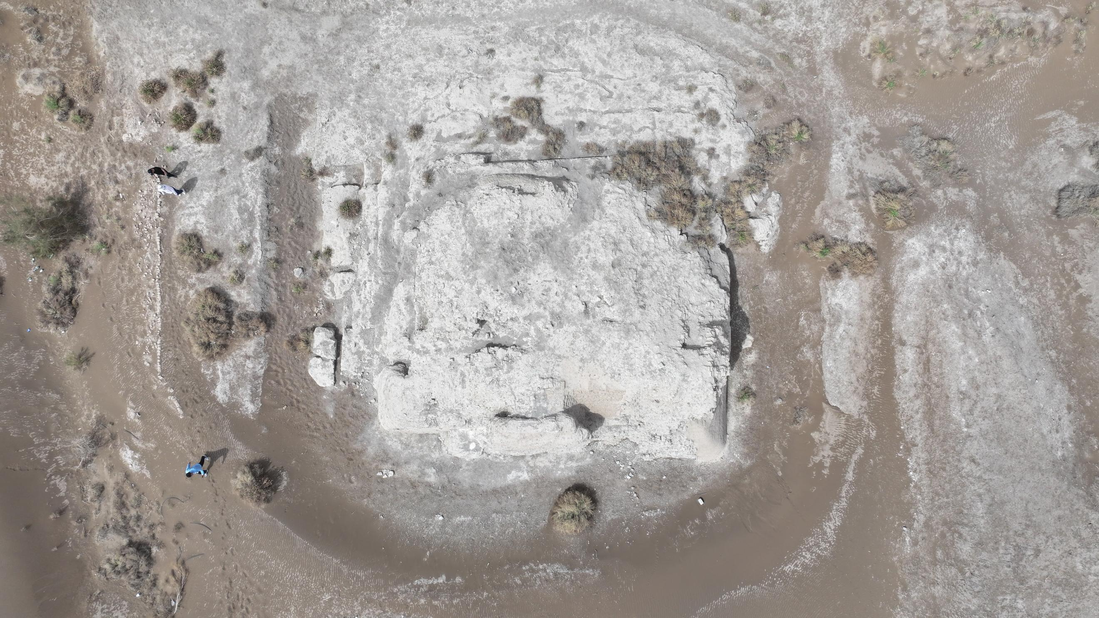
序 号：5
名 称 | 东湖烽火台全景照片 | 照 片 号 | Z00005 | 底 片 号
摄 影 者 | 王龙 | 拍摄时间 | 2024.05.13 | 拍摄方位 | 俯视
文字说明 | 东湖烽火台无人机正射投影
第 5 页 共 6 页

照片编号：652122-0018-Z00006

照片册页

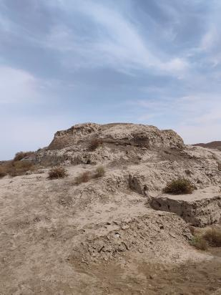
序 号：6
名 称 | 东湖烽火台 | 照 片 号 | Z00006 | 底 片 号
摄 影 者 | 王龙 | 拍摄时间 | 2024.05.13 | 拍摄方位 | 东南向西北
文字说明 | 无
第 6 页 共 6 页

